Дефиле жилетов ПДД

МАДОУ № 44 «Веселые нотки» г. Северодвинск
Воспитатель
Третьякова Татьяна Владимировна

Задачи: закреплять представления детей о наземном транспорте, о правилах перехода улицы пешеходами.
Развивать кругозор детей, память, внимание, мышление.
Продолжать формировать чувство безопасности за свою жизнь.
Оборудование: дорожная разметка, дорожные знаки, жезл, жилеты ПДД.
Предварительная работа: изготовление родителями детей жилетов ПДД.
Действующие лица: Светофора Светофоровна, инспектор ДПС.

Дефиле жилетов ПДД
Звучит музыка, в зал входят все машины и Светофора Сфетофоровна.
Светофора Сфетофоровна: - Добрый день дорогие друзья. Здравствуйте мальчишки… (Здравствуйте)
- Здравствуйте девчонки… (Здравствуйте)
- Здравствуйте взрослые… (Здравствуйте)
- Я приветствую Вас в моей стране, которая называется Светофория.
Светофория – страна
Есть на белом свете,
Знают взрослые о ней,
Знают даже дети!
Разный там живет народ:
Водитель есть и пешеход.
Управляет той страной
Светофор – Великий.
Чтобы не было какой там неразберихи.
- А я дочка Светофора – Великого и зовут меня Светофора Светофоровна. Я приглашаю Вас к себе в гости. И готова не только познакомить Вас с жителями моей страны, среди которых очень много разных машин, но и вспомнить правила дорожного движения, которые должны выполнять не только в моей стране, но и всегда, когда вы выходите на улицу.
Но я хочу пригласить сюда моего друга, который мне поможет, а для этого Вам надо отгадать загадку:
Никто на свете так не может
Одним движением руки.
Остановить поток прохожих,
И пропустить грузовики. (Инспектор Дорожно Патрульной Службы)

Входит инспектор ДПС

Инспектор ДПС:
Я стою на перекрестке,
Я инспектор ДПС.
Все машины одному
Покорны жезлу моему.
- Здравствуйте ребята. Я слежу за порядком на дорогах. Я работаю и в жару и в холод, проверяю исправность машин и строго слежу за соблюдением правил дорожного движения.
- Здравствуй Светофора Светофоровна. Я прибыл по твоему зову. Все ли в порядке в твоей стране?

Светофора Светофоровна: Да, инспектор дорожно патрульной службы, в моей стране все в порядке. Я просто хочу познакомить ребят с жителями моей страны – разными машинами. А для этого надо вспомнить правила дорожного движения. И тут лучше тебя мне никто не поможет.

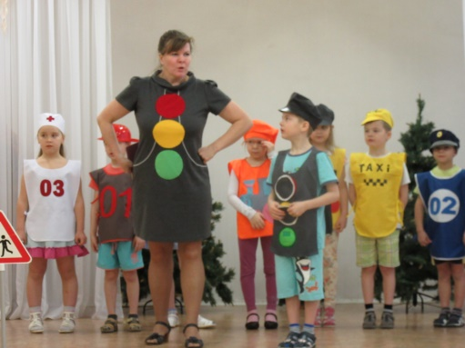
Инспектор ДПС: Ну что же, я с удовольствием тебе помогу, тем более, что это моя работа, следить за порядком на дорогах и соблюдением правил дорожного движения. И для начала я загадаю вам загадку.
Он имеет по три глаза,
По три с каждой стороны,
И хотя еще ни разу
Не смотрел он всеми сразу
Все глаза ему нужны.
Он висит тут с давних пор.
Что же это… (Светофор)

Светофора Светофоровна: Ну инспектор… Это же загадка про моего братика. Светофорик, иди сюда. А давай с ребятами поиграем и вспомним правила перехода улицы по светофору. Согласны? (Да)
Красный свет – дороги нет,
Желтый – приготовиться,
На зеленый свет иди, счастливого пути.
Если светофорик показывает красный свет, все встают по стойке смирно.
Если желтый – хлопают.
Если зеленый – маршируют на месте.
(Светофорик показывает свет, а дети выполняю действия)

Инспектор ДПС: Молодцы. Теперь вы точно готовы к встрече с жителями страны Светофории.
Гудят машины.

Светофора Светофоровна: Ой, ребята, жители моей страны узнали, что вы придете к ним в гости и решили устроить для Вас парад. Ребята, готовы? (Да) Машины готовы? (Да)
Итак, мы начинаем.

Светофора Сетофоровна: (загадка)
Если кто-то заболел,
Срочно нас зовет на помощь, -
Набери скорей ноль – три…
И приедет… (скорая помощь)
Верно! Молодцы!
Звучит сирена. Машина скорой помощи проезжает по улицам и останавливается в центре зала.

Инспектор ДПС:
На белой машине с красным крестом
Доктор примчится к больным в каждый дом.
Машина поедет с сиреной, мигая,
Нужна неотложная служба такая!
Другие машины ей путь уступают,
Скорую помощь все граждане знают.
Звучит сирена, скорая помощь едет на место.
Спасибо, скорая помощь.

Светофора Светофоровна: (загадка)
Замигает синим глазом,
И в погоню рвется сразу. (Полицейская машина)
Звучит сирена. Полицейская машина проезжает по улицам и останавливается в центре зала.

Инспектор ДПС:
Мы машины нужные,
Если вдруг беда,
У нас на дверце боковой
Написано – 02.
Звучит сирена, полицейская машина едет на место.
Спасибо, полицейская машина.

Светофора Светофоровна: (загадка)
Полыхает дом. Кошмар!
Укротит она пожар. (Пожарная машина)
Звучит сирена. Пожарная машина проезжает по улицам и останавливается в центре зала.

Инспектор ДПС:
Машина пожарная – красного цвета.
А ну-ка, подумай, зачем нужно это?
Затем, чтобы каждый, увидев, бежал
В сторонку и ехать бы ей не мешал.
Мы машины нужные,
Пожар мы победим.
Если вспыхнет пламя,
Звоните - 01.
Звучит сирена, пожарная машина едет на место.
Спасибо, пожарная машина.

Светофора Светофоровна: Перед Вами были машины специального назначения. Но есть еще одна машина, которая так же имеет свое назначение и угадать ее очень просто.
Видишь шашечки…? – (Такси)
Звучит минусовка. Машина такси едет и останавливается в центре зала.
Инспектор ДПС:
Если вы спешите очень,
Если ехать нужно срочно,
Вас, куда ни попроси,
Быстро довезет такси.
Под музыку машина – такси возвращается на место.
Спасибо машина – такси.

Светофора Светофоровна: Наступила пора – поиграть нам детвора.
Игра – танец под песню «Машина едет далеко» (Теремок ТВ). Инспектор ДПС и Светофора Светофоровна показывают движения, а ребята в круге повторяют их.
(Сели на места).

Светофора Светофоровна: Ну, что продолжаем…

Инспектор ДПС: (загадка)
Не летает, не жужжит,
Жук по улице бежит.
И горят в глазах жука
Два слепящих огонька. (Легковой автомобиль)
Звучит минусовка. Легковые автомобили едет и останавливается в центре зала.

Светофора Светофоровна:
Легковой автомобиль
По дороге мчится
А за ним густая пыль
Тучею клубится.
Под музыку машины едут на место.
Спасибо, легковые автомобили.

Инспектор ДПС: (загадка)
Я важная машина,
Есть кузов и кабина.
Вожу любые грузы,
По ленточкам дорог. (Грузовик)
Звучит минусовка. Грузовые машины едут и останавливаются в центре зала.

Светофора Светофоровна:
Грузовик серьезный малый!
Поважнее он, пожалуй,
Чем машина легковая
(Даже самая большая).
Грузы возит грузовик –
Он лениться не привык… А. Васина
Под музыку грузовики едут на место.

Инспектор ДПС: (загадка)
Чудесный длинный дом,
Пассажиров много в нем.
Носит обувь из резины
И питается бензином. (Автобус)
Звучит минусовка. Автобус едет и останавливается в центре зала.

Светофора Светофоровна:
По дорожке дальней – дальней
Ехал маленький автобус.
Меж домами и полями,
Ехал он не торопясь.
Огоньки его мигали,
Дверцы были на готове,
И колеса не боялись,
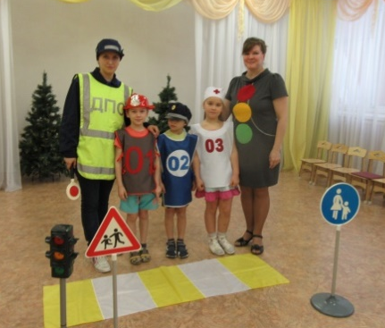
Если ямка или грязь.
Под музыку автобус едет на место.

Инспектор ДПС: (загадка)
Далеко – далеко
По железному пути,
Может этот «молодец»,
Весь поселок увезти. (Поезд)
Звучит минусовка. Поезд едет и останавливается в центре зала.

Светофора Светофоровна:
Ехал поезд через мост
Вёз вагонов целый хвост
По путям и шпалам,
А не где попало… М. Придворов
Под музыку поезд возвращается на место.

Светофора Светофоровна: Ну вот, ребята, на этом и заканчивается знакомство с жителями моей страны. Давайте вспомним, какие машины здесь живут? (Ответы детей) Вы видите, по дорогам моей страны движется много легковых, грузовых автомобилей, машин спец. назначения. И никто никогда никому не мешает. Как вы думаете, почему? (Ответы детей)
Верно. Потому что в моей стране все строго выполняют правила дорожного движения. А кроме того все вежливы и внимательны.

Инспектор ДПС и Светофора Светофоровна вместе:
Выходя на улицу
Приготовь заранее
Вежливость и сдержанность,
А главное внимание.
Звучит песня группы «Веселые ребята» «Автомобили» (музыка – В. Матецкого, слова – М. Шаброва). Машины делают круг почета.

